效果配置填写说明
类型：无敌
配置：空

类型：属性增强
效果配置之静态属性1：属性:值#属性:值#属性:值
例子：
1:300#3:20表示
生命上限增加300，攻击力增加20
18:250表示
法伤增加2.5%

类型：属性减弱
效果配置之静态属性1：属性:值#属性:值#属性:值
例子：
1:300#4:60表示
生命上限减少300，防御力减弱60
18:250表示
法伤减少2.5%

吸血BUFF怎么填？类型：属性增强
效果配置之静态属性1：属性:值#属性:值#属性:值
可以使用的属性：
/** 通用吸血(万分比值) */
public static final int DRAIN = 30;
/** 物理吸血(万分比值) */
public static final int DRAIN_PHY = 31;
/** 法术吸血(万分比值) */
public static final int DRAIN_MAGIC = 32;
/** 吸血绝对值 */
public static final int DRAIN_VAL = 33;
/** 吸血绝对值上限 */
public static final int DRAIN_VAL_MAX = 34;
例子：
33:80表示
固定吸80点血
30:2000表示
无论是哪种性质的技能伤害，都吸20%伤害的血
32:3000表示
仅吸收30%的魔法性质的伤害的血
30:2000#32:3000表示
无论是哪种性质的技能伤害，先吸20%，如果是魔法伤害，再额外吸收30%；
换言之，如果是物理伤害或真实伤害，则效果为吸收20%，如果是魔法伤害，吸收50%
31:1000#34:800
吸收10%的物理伤害，但是最高不超过800点血

反弹BUFF怎么填？类型：属性增强
效果配置之静态属性1：属性:值#属性:值#属性:值
可以使用的属性：
/** 通用反弹(万分比值) */
public static final int REBOUND = 40;
/** 物理反弹(万分比值) */
public static final int REBOUND_PHY = 41;
/** 法术反弹(万分比值) */
public static final int REBOUND_MAGIC = 42;
/** 反弹绝对值 */
public static final int REBOUND_VAL = 43;
/** 反弹绝对值上限 */
public static final int REBOUND_VAL_MAX = 44;
例子：
43:80表示
固定反弹80点伤害
40:2000表示
无论是哪种性质的技能伤害，都反弹20%伤害
42:3000表示
仅反弹30%的魔法性质的伤害
40:2000#42:3000表示
无论是哪种性质的技能伤害，先反弹20%，如果是魔法伤害，再额外反弹30%；
换言之，如果是物理伤害或真实伤害，则效果为反弹20%，如果是魔法伤害，反弹50%
41:1000#44:800
反弹10%的物理伤害，但是最高不超过800点伤害

类型：治疗
效果配置之动态属性1：动态属性:值#动态属性:值#动态属性:值
可以使用的动态属性：
/** 计算结果 = 该值(固定值) */
public static final int FIX = 0;
/** 计算结果 = 当前生命 * 该值 / 10000 */
public static final int HP_CUR = 1;
/** 计算结果 = 当前生命 / 生命上限 * 该值 */
public static final int HP_CUR_RATIO = 2;
/** 计算结果 = 生命上限 * 该值 / 10000 */
public static final int HP = 3;
/** 计算结果 = (生命上限 - 当前生命) * 该值 / 10000 */
public static final int HP_LOSS = 4;
/** 计算结果 = (生命上限 - 当前生命) / 生命上限 * 该值 */
public static final int HP_LOSS_RATIO = 5;
/** 计算结果 = 攻击力 * 该值 / 10000 */
public static final int ATT = 6;
/** 计算结果 = 防御 * 该值 / 10000 */
public static final int DEF = 7;
/** 计算结果 = 速度 * 该值 / 10000 */
public static final int SPEED = 8;
例子：
0:40#1:2000表示
造成 40 + 20%当前生命值 的恢复
6:15000表示
造成 基于buff基准目标的150%攻击力的恢复
PS：基准目标 由buff表中的【效果基准】字段决定。

类型：伤害
效果配置之动态属性1：动态属性:值#动态属性:值#动态属性:值
可以使用的动态属性：
/** 计算结果 = 该值(固定值) */
public static final int FIX = 0;
/** 计算结果 = 当前生命 * 该值 / 10000 */
public static final int HP_CUR = 1;
/** 计算结果 = 当前生命 / 生命上限 * 该值 */
public static final int HP_CUR_RATIO = 2;
/** 计算结果 = 生命上限 * 该值 / 10000 */
public static final int HP = 3;
/** 计算结果 = (生命上限 - 当前生命) * 该值 / 10000 */
public static final int HP_LOSS = 4;
/** 计算结果 = (生命上限 - 当前生命) / 生命上限 * 该值 */
public static final int HP_LOSS_RATIO = 5;
/** 计算结果 = 攻击力 * 该值 / 10000 */
public static final int ATT = 6;
/** 计算结果 = 防御 * 该值 / 10000 */
public static final int DEF = 7;
/** 计算结果 = 速度 * 该值 / 10000 */
public static final int SPEED = 8;
例子：
0:40#1:2000表示
造成 40 + 20%当前生命值 的伤害
6:15000表示
造成 基于buff基准目标的150%攻击力的伤害
PS：基准目标 由buff表中的【效果基准】字段决定。

类型：禁止普攻
配置：无

类型：禁止主动技能
配置：无

类型：禁止行动
配置：无

类型：嘲讽
配置：无

类型：混乱
效果配置之概率1：攻击友方的概率，默认值10000，即百分百攻击友方
例子：3000表示
30%概率攻击友方，70%概率正常行动

类型：伤害吸收
效果配置之动态属性1：每次可以吸收的伤害，动态属性:值#动态属性:值
效果配置之动态属性2：总共可以吸收的伤害，动态属性:值#动态属性:值
可以使用的动态属性：
/** 计算结果 = 该值(固定值) */
public static final int FIX = 0;
/** 计算结果 = 当前生命 * 该值 / 10000 */
public static final int HP_CUR = 1;
/** 计算结果 = 当前生命 / 生命上限 * 该值 */
public static final int HP_CUR_RATIO = 2;
/** 计算结果 = 生命上限 * 该值 / 10000 */
public static final int HP = 3;
/** 计算结果 = (生命上限 - 当前生命) * 该值 / 10000 */
public static final int HP_LOSS = 4;
/** 计算结果 = (生命上限 - 当前生命) / 生命上限 * 该值 */
public static final int HP_LOSS_RATIO = 5;
/** 计算结果 = 攻击力 * 该值 / 10000 */
public static final int ATT = 6;
/** 计算结果 = 防御 * 该值 / 10000 */
public static final int DEF = 7;
/** 计算结果 = 速度 * 该值 / 10000 */
public static final int SPEED = 8;
例子：
效果配置之动态属性1：0:40#1:2000
效果配置之动态属性2：0:9000
表示
每次最多抵挡 40 + 20%当前生命值 的伤害，总共最多可以累积抵挡9000伤害。

类型：调整被攻击效果
效果配置之静态属性1：施法者属性 比较 目标属性 为 true 时，调整的属性
效果配置之静态属性2：施法者属性 比较 目标属性 为 false 时，调整的属性
效果配置之比较属性：枚举详见在线常量文档
效果配置之比较操作：枚举详见在线常量文档
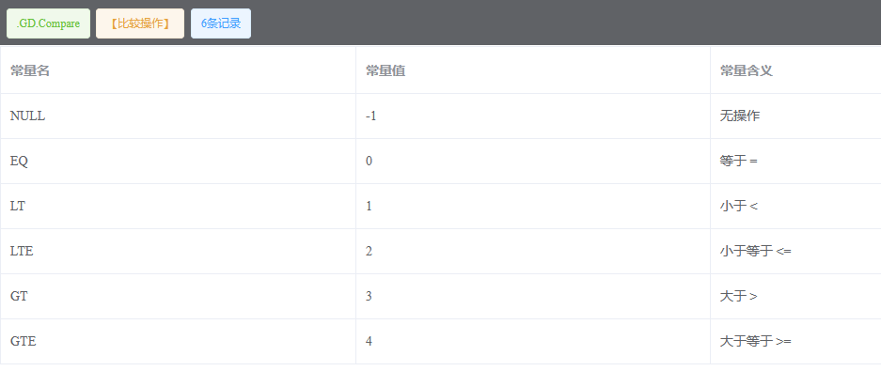

该buff，通过在被攻击的时候，临时改变此技能作用域内目标的属性，来实现调整被攻击的效果。

